Hướng dẫn Xét dự thi (cấm thi)
Kính thưa quý thầy cô
Một số quý thầy cô lập danh sách cấm thi không khớp với danh sách xét dự thi của phần mềm.
Nay chúng tôi hướng dẫn thao tác xét dự thi để quý thầy cô có thể xuất file excel và theo đó kiểm tra lại danh sách cấm thi đã nộp cho phòng Đào tạo- Tuyển sinh- Giới thiệu việc làm
Bước 1:
Nhập điểm và điểm danh
Bước 2:
Bấm vào ô Mã sinh viên
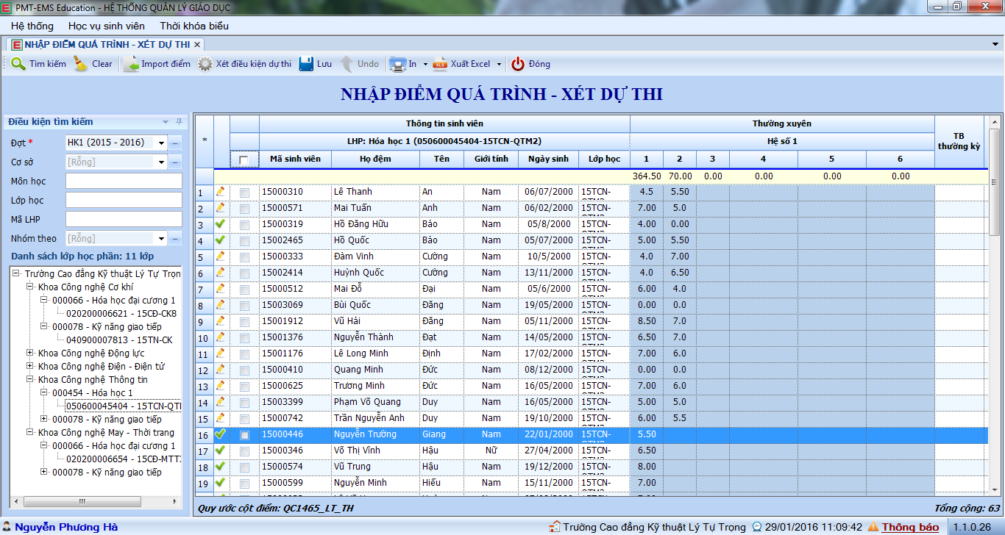
Bước 3:
Bấm vào Xét điều kiện dự thi - sau đó bấm LƯU
Bước 4:
Xuất Excel để được danh sách xét dự thi
Xin vui lòng không thử nghiệm vì khi đã xét dự thi xong thì không thể chỉnh sửa được

